Государственное бюджетное профессиональное
образовательное учреждение
«Челябинский медицинский колледж»

Растопчина Н.Л.

Учебно-методическое пособие для аудиторной и внеаудиторной самостоятельной работы студентов

РАБОЧАЯ ТЕТРАДЬ

ОП.00 Общепрофессиональные дисциплины

ОП. 05. ГИГИЕНА И ЭКОЛОГИЯ ЧЕЛОВЕКА

Семинарско – практическая работа №2

Тема: «Оценка физических показателей и органолептический анализ питьевой воды»

ДЛЯ СТУДЕНТОВ 2-Х КУРСОВ
СПЕЦИАЛЬНОСТИ «СЕСТРИНСКОЕ ДЕЛО»

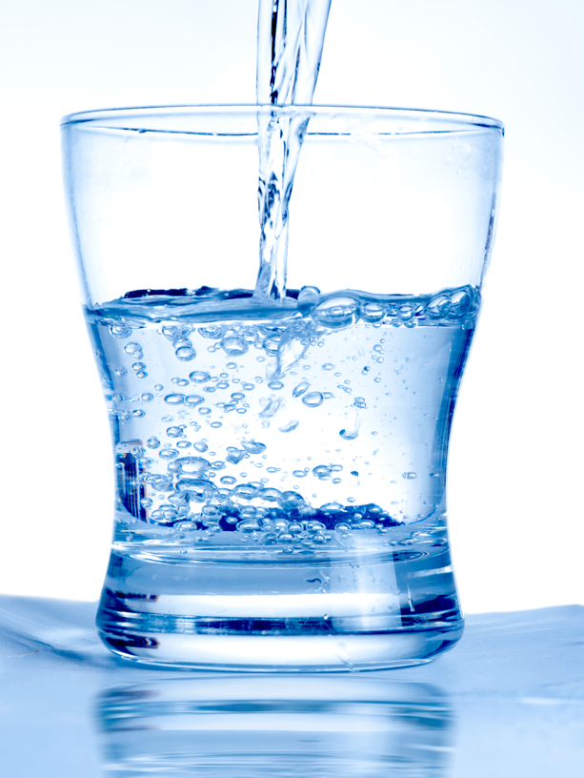

г. Челябинск
Утверждено за заседании цикловой методической комиссии ОГСЭ и МОЕНД ГБПОУ «Челябинский медицинский колледж», протокол № 4 от 30. 01 .2017 г.

Составитель: Растопчина Н.Л., преподаватель дисциплин естественнонаучного цикла высшей квалификационной категории ГБПОУ
«Челябинский медицинский колледж»

Рецензент: Глухова Н.А., преподаватель дисциплин естественнонаучного цикла высшей квалификационной категории ГБПОУ
«Челябинский медицинский колледж»

Растопчина Н.Л., Практикум по гигиене и экологии человека/ Н.Л. Растопчина: Государственное бюджетное образовательное учреждение «Челябинский медицинский колледж».- Челябинск, 2017. – 23с.

Данный практикум составлен с учетом требований учебного плана, рабочей программы и полностью совпадает с тематическим планированием дисциплины «Гигиена и экология человека».
Будет полезен как для студентов, так и для преподавателей-предметников.

© Н.Л. Растопчина, 2017

Содержание

Введение…………………………………….…………….............................….4
Методические указания ………………………………………………………….5
Требования к результатам освоения дисциплины…………………………..5
Вопросы для подготовки к семинарско - практическому занятию №2….7
Практическая работа №2 ………………………….…………………………….7
Список использованных и рекомендуемых источников………………..... 21
Нормативные и методические документы ………………………….……... 22

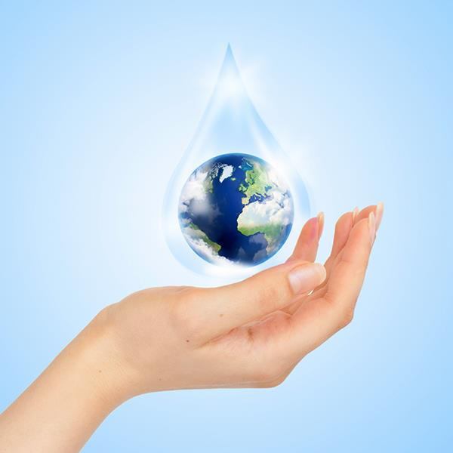

Введение

Вода – это источник жизни на нашей планете. Даже детям известно, что все мы на 80 % состоим из воды.
Ежедневно 500 мл теряется с потом и дыханием, 1500 мл - с мочой. Вот для того, чтобы восстановить потери, и нужно вливать в себя 2000 утраченных мл, только это должна быть качественная питьевая вода. Все это так, но лишь отчасти.
Во-первых, цифра 80% является среднестатистической, а на самом деле в зависимости от возраста, веса и других показателей воды в каждом из нас разное количество.
Во-вторых, теряем мы ее тоже по-разному. В жару больше, на холоде меньше, находясь в движении больше, лежа на диване меньше. То есть кому-то ее нужно выпивать 2 л, а кому-то и 3 будет мало. Но зачем ее пить? Только ли для восстановления потерь? Оказывается, вода способна легко растворять и органику, и всевозможные химические соединения, например, соли.
Попадая к нам в организм, она принимает в себя массу вредных веществ, которые благополучно выводятся с мочой. Тем самым происходит естественная очистка наших систем от токсинов. Разумеется, лучшая питьевая вода, то есть химически более чистая, с этой задачей справляется гораздо эффективнее.
И еще одна важная функция воды – в ней проходят химические реакции и образуются сложные комплексные соединения, без которых мы не сможем жить. Вода необходима для поддержания всех обменных процессов, она принимает участие в усвоении питательных веществ клетками.
Пищеварение становится возможным только тогда, когда пища приобретает водорастворимую форму. Более 85% всех обменных процессов нашего организма происходит в водной среде, поэтому недостаток чистой воды неизбежно приводит к образованию свободных радикалов в крови человека, что приводит к преждевременному старению кожи и, как следствие, образованию морщин.

Методические указания

В данном учебно-методическом пособии дается основная информация, необходимая для полноценного изучения темы «Оценка физических показателей и органолептический анализ питьевой воды».
Пособие содержит основные параметры нормирования питьевой воды, а также правила маркировки, особенности содержания этикетки бутилированной воды.
Студентам предлагается заслушать сообщения, после чего выполнить практическую часть по заданному алгоритму.
Методическое пособие поможет разобраться в вопросах качества питьевой воды, категориях минеральной воды, особенностях питьевого режима. Затронуты также вопросы качественной водопроводной воды и ее органолептический анализ.

Требования к результатам освоения дисциплины

В результате освоения дисциплины студенты должны:

Уметь:

- давать санитарно-гигиеническую оценку факторам окружающей среды;
- проводить санитарно-гигиенические мероприятия по сохранению и укреплению здоровья населения, предупреждению болезней;
- проводить гигиеническое обучение и воспитание населения.

Знать:

- современное состояние окружающей среды и глобальные экологические проблемы;
- факторы окружающей среды, влияющие на здоровье человека;
- основные положения гигиены;
- гигиенические принципы организации здорового образа жизни;
- методы, формы и средства гигиенического воспитания населения.

Обладать общими компетенциями:

ОК 1. Понимать сущность и социальную значимость своей будущей профессии, проявлять к ней устойчивый интерес.
ОК 2. Организовывать собственную деятельность, выбирать типовые методы и способы выполнения профессиональных задач, оценивать их выполнение и качество.
ОК 3. Принимать решения в стандартных и нестандартных ситуациях и нести за них ответственность.
ОК 4. Осуществлять поиск и использование информации, необходимой для эффективного выполнения профессиональных задач, профессионального и личностного развития.
ОК 5. Использовать информационно-коммуникационные технологии в профессиональной деятельности.
ОК 6. Работать в коллективе и команде, эффективно общаться с коллегами, руководством, потребителями.
ОК 7. Брать на себя ответственность за работу членов команды (подчиненных), за результат выполнения заданий.
ОК 8. Самостоятельно определять задачи профессионального и личностного развития, заниматься самообразованием, осознанно планировать и осуществлять повышение квалификации.
ОК 9. Ориентироваться в условиях смены технологий в профессиональной деятельности.
ОК 10. Бережно относиться к историческому наследию и культурным традициям народа, уважать социальные, культурные и религиозные различия.
ОК 11. Быть готовым брать на себя нравственные обязательства по отношению к природе, обществу и человеку.
ОК 12. Организовывать рабочее место с соблюдением требований охраны труда, производственной санитарии, инфекционной и противопожарной безопасности.
ОК 13. Вести здоровый образ жизни, заниматься физической культурой и спортом для укрепления здоровья, достижения жизненных и профессиональных целей.
ОК 14. Исполнять воинскую обязанность, в том числе с применением полученных профессиональных знаний (для юношей).

Обладать профессиональными компетенциями:

ПК 1.1. Проводить мероприятия по сохранению и укреплению здоровья населения, пациента и его окружения.
ПК 1.2. Проводить санитарно-гигиеническое воспитание населения.
ПК 1.3. Участвовать в проведении профилактики инфекционных и неинфекционных заболеваний.
ПК 2.1. Представлять информацию в понятном для пациента виде, объяснять ему суть вмешательств.
ПК 2.2. Осуществлять лечебно-диагностические вмешательства, взаимодействуя с участниками лечебного процесса.
ПК 2.3. Сотрудничать со взаимодействующими организациями и службами.

Вопросы для подготовки
к семинарско - практическому занятию №2

Тема: «Оценка физических показателей и органолептический анализ питьевой воды»
Семинарская часть:

- Положительное значение воды для человека
- Наиболее распространенные инфекции, передаваемые водным путем. Их краткая характеристика
- Характеристика источников водоснабжения (реки, водохранилища, озера)
- Принцип работы системы централизованного водоснабжения
- Краткая характеристика всех этапов очистки воды.
- Способы обеззараживания питьевой воды
- Влияние химических элементов, содержащихся в воде на организм человека (магний, калий, кальций, фтор, йод)
- Эколого-гигиеническое состояние водных ресурсов Челябинской области
- Гигиеническое состояние питьевой воды г. Челябинска
- Питьевая бутилированная вода. Польза или вред? Интерпретация этикетки на бутылке
- Минеральная газированная вода из источников. Правила употребления, показания и принципы действия на организм человека
- Рост потребления воды, причины

Семинарско - практическая работа №2

Тема: «Оценка физических показателей и органолептический анализ питьевой воды»

Цели работы: оценить физические показатели водопроводной воды, ее гигиеническое и экологическое значение; научиться распознавать категории качества бутилированной питьевой и минеральной воды

Воспитательные задачи: развитие у студентов мышления профилактической направленности, развитие гигиенической и экологической культуры.

Дополнительные материалы: учебник, автор А.А. Минх, «Общая гигиена», (стр. 76-113), методическое пособие, водопроводная вода, этикетки

Формируемые компетенции: ОК 2, 4, 6, 11, 12, ПК 1.1, 1.2, 1.3

Студенты должны знать:
- состав воды, ее гигиеническое и экологическое значение;
- влияние некачественной воды на здоровье и самочувствие человека;
- гигиеническое состояние водных ресурсов и объектов Челябинской области;
- способы улучшения качества воды.

Студенты должны уметь:
- распознавать качество воды по органолептическим показателям;
- проводить санитарно – гигиенические мероприятия по сохранению и укреплению здоровья населения, предупреждению болезней.

Ход работы:
Практическая часть:

Задание 1. Наберите в прозрачный стакан водопроводную воду. Поставьте на горизонтальную поверхность для отстаивания на 5 минут. Затем оцените водопроводную воду по предложенным параметрам и сделайте вывод:

Показатель | Характеристика
Прозрачность
Мутность
Цветность
Осадок
Вкус
Запах
Вывод о безопасности воды:

Для выполнения задания прочтите и используйте дополнительные материалы 

 ДОПОЛНИТЕЛЬНЫЕ МАТЕРИАЛЫ:

Органолептические показатели - это характеристики качества воды, пищи, или иной продукции, которые могут быть оценены при помощи органов чувств человека: зрения, вкуса, осязания, обоняния, слуха.
Качество питьевой воды регламентируют ГОСТ и СанПиН 2.1.4.1074-01. В них обозначены требования к органолептическим свойствам по показателям:

1. Прозрачность воды

Под прозрачностью воды понимается ее способность пропускать свет и делать видимыми предметы, находящиеся на определенной глубине. Прозрачность воды определяется количеством содержащихся в ней механических примесей. Измеряется до 100%. Попробуйте прочитать текст на бумаге, глядя через стакан с водой. Если это сделать легко - вода прозрачная.

2. Мутность
Мутность воды вызвана присутствием тонкодисперсных взвесей диаметром более 100 нм¹. Они имеют органическую и неорганическую природу. Взвешенные вещества попадают в воду в результате смыва твердых частичек (глины, песка, ила) с почвы дождями или талыми водами во время сезонных паводков, а также в результате размыва русла реки.

3. Цветность

Цвет воды зависит от наличия в ней примесей, а также от количества и состава растворенных в ней веществ. Как правило, воды подземных источников (артезианские скважины) бесцветны. Природные воды рек и озер могут иметь темно-коричневую или желтоватую окраску, обусловленную растворенными в ней фульвокислотами, вымывающимися из почв.
Большое количество сероводорода, растворенного в воде, придает ей изумрудно-зеленоватую окраску за счет окисления сероводорода и образования тонкой взвеси серы.
Рыжую или бурую окраску воде из колодца может придавать содержащееся в ней железо. Загрязнение воды соединениями азота приводит к массовому развитию микроводорослей, вследствие чего вода приобретает зеленоватый оттенок.
Высокая цветность воды свидетельствует о ее неблагополучном состоянии. При этом обязательно необходимо точно установить причину высокой цветности воды, поскольку методы ее очистки от органических соединений и, например, соединений железа, различаются. Поэтому при интенсивной окраске питьевой воды необходим ее химический анализ.

4. Осадок

При стоянии пробы воды может образоваться осадок. Это происходит за счет осаждения механических примесей, присутствующих в воде. Осадок по количеству может быть незначительный, заметный, большой. По качеству различают осадок кристаллический, хлопьевидный, илистый, песчаный и др., указывают также его цвет: бурый, желтый, черный и т. д.

5. Вкус и привкус

Вкус воды зависит от ее температуры, содержания в ней газов и растворенных веществ. Появление специфического вкуса у питьевой воды может свидетельствовать о ее загрязнении, например, органическим веществами.
По характеру различают соленый, горький, кислый и сладкий вкусы.
Остальное – привкусы: щелочной, болотный, металлический, нефтепродуктов и т. д. Соленый вкус воде придает хлорид натрия, горький – соединения магния. Органические вещества придают воде сладкий вкус Определить вкус можно используя таблицу:

Таблица 1. Определение характера и интенсивности вкуса и привкуса

Интенсивность вкуса и привкуса | Характер проявления вкуса и привкуса | Оценка интенсивности вкуса и привкуса
Нет | вкус и привкус не ощущаются | 0
Очень слабая | вкус и привкус сразу не ощущаются потребителем, но обнаруживаются при тщательном тестировании | 1
Слабая | вкус и привкус замечаются специалистом | 2
Заметная | вкус и привкус легко замечаются и вызывают неодобрительный отзыв о воде | 3
Отчетливая | вкус и привкус обращают на себя внимание и заставляют воздержаться от употребления воды | 4
Очень сильная | вкус и привкус настолько сильные, что делают воду непригодной к употреблению | 5

6. Запах воды

Наличие запаха у питьевой или природной воды может быть связано либо с наличием в ней разлагающихся органических веществ, либо с присутствием химических загрязнителей.
Например, сероводородный запах (запах «тухлых яиц») свидетельствует о неблагоприятном микробиологическом состоянии воды. Фенольный или смоляной запах могут свидетельствовать о загрязнении промышленными стоками. Хлорный запах говорит об избыточной концентрации (более 0,6 мг/л) активного хлора, используемого для обеззараживания питьевой воды и воды бассейнов.
Характер запаха выражается описательно: без запаха, сероводородный, болотный, гнилостный, плесневый и т. п. Интенсивность запаха оценивают по пятибалльной шкале (см.таблицу):

Таблица 2. Определение интенсивности запаха воды

Оценка интенсивности запаха, баллы | Интенсивность запаха | Характер проявления запаха
0 | никакого запаха | отсутствие ощутимого запаха
I | очень слабый | запах, не замечаемый потребителем, но обнаруживаемый специалистом
II | слабый | запах, обнаруживаемый потребителем, если обратить на это внимание
III | заметный | запах, легко обнаруживаемый, может быть причиной того, что вода неприятна для питья
IV | отчетливый | запах, обращающий на себя внимание, может заставить воздержаться от питья
V | очень сильный | запах, настолько сильный, что делает воду непригодной для питья

Задание 2. Внимательно изучите этикетки от бутылок питьевой и минеральной воды и заполните таблицу:

1. Полное название воды
2. Жёсткость
3. Объем
4. Тип воды
5. Категория качества
6. ГОСТ/ТУ номер
7. Газация
8. Хим.состав
9. Общая минерализация
10. Щёлочность
11. Источник №
12. Показания
13. Фирма-производитель
14. Страна-производитель
15. Тип пиктограмм
16. Назначение воды
17. Заключение о безопасности воды

Для выполнения задания прочтите и используйте дополнительные материалы

ДОПОЛНИТЕЛЬНЫЕ МАТЕРИАЛЫ:

Источники воды

Различают два основных источника водоснабжения: подземные и поверхностные. К подземным источникам относятся родниковая и артезианская воды. Родниковая вода пробивается на поверхность земли самостоятельно в виде ключа. Поэтому родниковую воду также называют ключевой. Подземные источники характеризуются высоким содержанием минеральных солей, и, как следствие, своей жесткостью. При этом, чем глубже скважина, тем выше на дне ее содержание вредных неорганических элементов и солей тяжелых металлов.

Артезианская вода представляет собой источник подземного слоя. При этом уровень артезианской воды в подземном слое значительно выше, чем в верхнем водяном слое. Артезианскую воду добывают из артезианских скважин.
Поверхностные источники представляют собой речные, озерные и ледниковые воды. Поверхностные воды отличаются своей мягкостью и высоким содержанием органических и минеральных веществ

Бутилированная вода — это пищевой продукт, представляющий собой воду, разлитую в стеклянные или пластиковые бутылки для розничного распространения. Объём тары колеблется от 0,33-литровых бутылочек до 19-литровых бутылей для кулеров.
Содержимое бутылок может представлять собой:
- питьевую воду
- газированную воду
- минеральную воду
- дистиллированную воду
- деионизированную воду

Питьева́я вода́ — это вода, которая предназначена для ежедневного неограниченного и безопасного потребления. Главным отличием от столовых и минеральных вод является пониженное содержание солей (сухого остатка), а также наличие действующих стандартов на общий состав и свойства (СанПиН 2.1.4.1074-01 — для централизованных систем водоснабжения и СанПиН 2.1.4.1116-02 — для вод, расфасованных в ёмкости). Она могла быть добыта откуда угодно: из источника, артезианской скважины, озера или городского водопровода.

Газиро́ванная вода́ (устар. «шипучие воды», просторечное — «газировка») — это прохладительный напиток из минеральной или обычной ароматизированной воды, насыщенной углекислым газом.

Минера́льная вода — это вода, содержащая в своем составе растворённые соли, микроэлементы, а также некоторые биологически активные компоненты.

Дистиллиро́ванная вода́ — это очищенная вода, практически не содержащая примесей и посторонних включений. Получают перегонкой в специальных аппаратах — дистилляторах.

Деионизованная вода —это вода, в которой не содержится ионов примесей. Это, фактически, очень хорошо очищенная вода.

В настоящее время в России основные требования по качеству и безопасности питьевой бутилированной воды определяются двумя нормативными документами:
- ГОСТ 32220-2013 «Питьевая вода, расфасованная в ёмкость»;
- СанПиН 2.1.4.1116-2002 «Питьевая вода. Гигиенические требования к качеству воды, расфасованной в ёмкости. Контроль качества».

Согласно ГОСТ Р 52109-2003, расфасованную воду, в зависимости от качества водоподготовки, подразделяют на две категории:

Первая категория бутилированной воды подтверждает, что она безопасная для употребления. вода первой категории может получаться путём тщательной очистки обычной водопроводной воды. Жидкость проходит несколько стадий подготовки: удаление железа при помощи сорбирующих фильтров; воду смягчают; из жидкости убираются малейшие остатки хлора; вода обеззараживается при помощи ультрафиолетовых лучей или путём её серебрения; минерализуется путём добавления кальция, магния, фтора. Хоть эта вода проходит такую тщательную очистку, она не сможет сравняться с водой высшей категории, поскольку производителям не удаётся полностью избавиться от остатков хлора, железа и других веществ.

Высшая категория бутилированной воды подвергается тестированию по мировым стандартам безопасности и указывает на то, что она полезна.
Вода высшей категории должна содержать в своем составе определенное количество макро- и микроэлементов. Данный вид вод происходит из самых чистых подземных источников, которые не подвергаются никаким видам загрязнений.
Однако помимо этого к данной жидкости предъявляется ряд важных требований: Вода должна соответствовать нормам физиологической полноценности. Это значит, что ей недостаточно быть просто чистой, вода должна быть полезной для человека.
При этом вода может быть насыщенна полезными минералами с самого начала, то есть ещё в источнике. В противном случае эти полезные микроэлементы должны попасть туда на стадии водоподготовки. Речь идёт о фторе, йоде, калии, кальции и других веществах.

Очищенная вода
Любая вода перед расфасовкой проходит стадию подготовки. Технологий очищения воды множество - в зависимости от исходного качества воды. Единственное сходство - для обеззараживания воды, предназначенной для бутилирования, не должен применяться хлор. Если вода изначально приближена к идеальной и превышены показатели лишь по нескольким элементам, используются простые фильтры. Такая вода как раз и считается более естественной, «природной». В остальных случаях производители предпочитаю использовать более кардинальное вмешательство.
Наиболее распространена технология «обратный осмос». Она позволяет получать стерильную, идеально чистую воду - специальные мембранные фильтры задерживают все примеси, гарантируя стабильное качество очищенной воды.
Полученная с помощью осмоса жидкость лишена не только вредных, но и полезных веществ. Деминерализованная (обессоленная, дистиллированная) вода не подходит для ежедневного употребления. pH такой воды смещается в кислую сторону, и для поддержания кислотно-щелочного равновесия в крови минералы начинают «вымываться» из костей и зубов. Дистиллят может использоваться ограниченно в лечебных целях, но в продажу, как правило, проступает вода, кондиционированная основными солями.
Следующий этап водоподготовки - обеззараживание - воздействует на органические загрязнения (микробы и бактерии) и делает воду пригодной для хранения.
Озонирование - эффективный метод, который позволяет окислить микроорганизмы и при этом сохранить исходный минеральный состав воды. Кроме того, озон обладает последействием - предотвращает размножение бактерий в бутылке. Основной риск связан с тем, что озон может создать в воде взвесь растворимой органики, и если ее не убрать, то такую воду, как питательную среду, снова заселят бактерии, но уже более опасные. Также важно соблюдать дозировку - являясь сильным окислителем, озон может влиять на пластиковую тару.
Есть мнение, что озонированная вода богата кислородом. Но эксперты сходятся во мнении, что это больше маркетинговый ход со стороны производителей.
Еще один метод обеззараживания воды - ультрафиолетовое облучение. Для разных видов бактерий, вирусов и простейших микроорганизмов существуют свои расчеты по времени и мощности воздействия, так что этот способ довольно эффективен. Перед ультрафиолетовой очисткой вода должна пройти подробную механическую очистку от примесей, поскольку в мутной воде эффективность излучения снижается. Ультрафиолет действует только на живые клетки, не воздействуя на химический состав воды. Последействием не обладает.
Бороться с микроорганизмами и увеличить срок хранения воды помогают такие консерванты как серебро, йод, диоксид углерода. Для детской воды разрешен только йод - как биогенный материал.
Ценность питьевой воды определяют микро- и макроэлементы - всего около 50 веществ. Для человека существует определенная физиологическая норма по количеству и составу растворенных в воде минеральных солей. Практически на всех питьевых бутилированных водах указан общий уровень минерализации. С точки зрения ежедневного потребления воды человеком, оптимальным можно считать уровень 200-500 мг/л.
С питьевой водой человек может получить до 20% суточной дозы кальция, до 25% магния, до 50-80% фтора, до 50% йода - из расчета, что человек употребляет два литра воды в сутки.

Минеральная вода – это вода, которая не подвергалась никакой переработке и попала в бутылку напрямую из источника: подземного, наземного или надземного, главное – обязательно кристально-чистого и хорошо изученного.
Это, например, знаменитые «Ессентуки №17», в каждом литре которых содержится до 14 г разных минералов, и бельгийская «Спа» (Spa) – она в шесть раз преснее московской водопроводной водички.

Минеральные воды классифицируется на четыре группы.
1.Минеральные лечебные воды с общей минерализацией более 8 г/л. Сюда же относят и менее минерализованную воду, содержащую повышенное количество бора, мышьяка и других элементов. Ее принимают по назначению врача.
2.Минеральные лечебно-столовые воды с общей минерализацией 2—8 г/л. Они применяются с лечебными целями по назначению врача, но можно использовать их в качестве столового напитка.
3.Минеральные столовые воды с минерализацией 1—2 г/л.
4.Столовые воды с минерализацией менее 1 г/л.

Целебные свойства минеральной воды определяются 6 основными растворенными солями натрия, кальция, магния, хлора, сульфата и гидрокарбоната. Кроме того, в состав минеральной воды входят в меньших количествах и остальные химические элементы таблицы Менделеева.
Минеральную воду широко применяют в медицине для лечения и профилактики различных заболеваний. При тех или иных заболеваниях врачи рекомендуют употреблять минеральную воду с определенным содержанием и концентрацией в ней минеральных солей.

Гидрокарбонатно-сульфатные минеральные воды с небольшой концентрацией или отсутствием растворенных органических веществ показаны людям, страдающим гастритом, неосложненной язвенной болезнью, а также хроническими заболеваниями верхних дыхательных путей.

Гидрокарбонатно-хлоридно-сульфатные минеральные воды назначают людям с заболеваниями желудочно-кишечного тракта. Хлоридно-сульфатные минеральные воды показаны больным при сахарном диабете, ожирении и подагре. Гидрокарбонатно-хлоридно-сульфатные лечебно-столовые воды назначают больным с хроническими заболеваниями печени и поджелудочной железы.

Гидрокарбонатно-сульфатные минеральные воды рекомендуется употреблять при хронических заболеваниях почек и мочевыводящих путей. Железистые минеральные воды назначают больным с железодефицитной анемией.

Способ применения минеральной воды

Минеральные воды широко и успешно применяют для лечения и профилактики болезней желудка, кишечника, печени и почек. При больном кишечнике и печени рекомендуется выпивать по стакану минеральной воды 3 раза в день за 30-60 минут до еды, предварительно нагрев ее до температуры в 40-45 градусов.
При ожирении рекомендуется употреблять по 150-200 мл минеральной воды комнатной температуры по 3 раза в день за 30-60 минут до еды, предварительно выпустив весь газ. Следует помнить, что заниматься самолечением даже в случае употребления минеральной воды нельзя. Назначение должен сделать врач после диагностики и выявления симптомов.

Нормы состава питьевой бутилированной воды:

Кальций (Са) – 25-80 мг/л
Калий (К) – 2-20 мг/л
Магний (Mg) – 5-50 мг/л
Бикарбонаты (HCO₃) – 30-400 мг/л
Фторид-ион (F⁻) – 0,6-1,2 мг/л
Йодид-ион (J⁻) – 40-60 мкг/л
Общая минерализация (сухой остаток), в пределах – 200-500 мг/л
Щёлочность – 0,5-6,5 мг - экв/л
Жёсткость – 1,5-7 мг - экв/л

Реагенты, допускаемые в качестве консервантов расфасованной питьевой воды:
Серебро - 0,025- 0,0025 мг/л
Йод – 0,6-0,06 мг/л
Диоксид углерода – 0,2-0,4%

Нормативы, которым должна отвечать питьевая вода, расфасованная в емкости, по микробиологическим и паразитологическим
показателям:
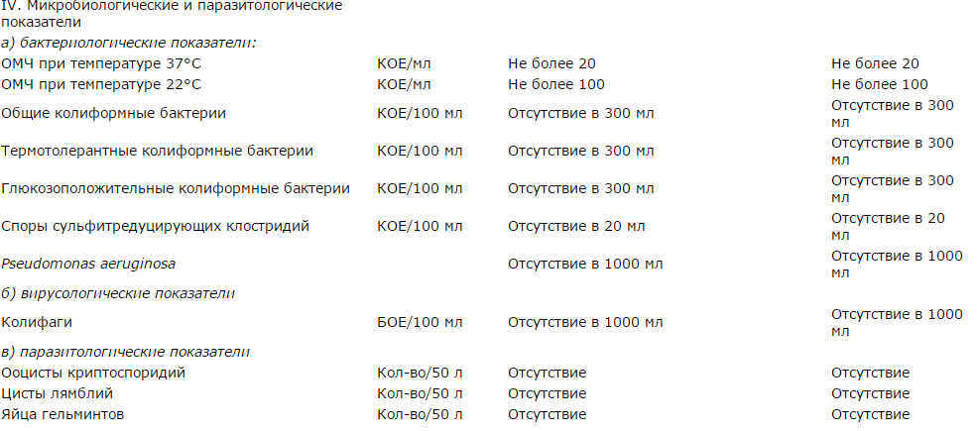

Газация воды

Газированная вода считается вредной для организма человека, так как может вызвать вздутие живота или метеоризм. Поэтому газированная вода не рекомендуется к употреблению людям с заболеваниями желудочно-кишечного тракта. Негазированная вода считается более полезной и пригодна для питья всем людям.

Технические условия

На этикетке должен быть указан ТУ, то есть технические условия. По сведениям о ТУ природную воду определить невозможно.
Однако у вод питьевых и минеральных будут разные технические условия. ТУ 9185 – минеральная вода, ТУ 0131- питьевая вода на каждый день. Номер ISO 9001, 9002 (система международных стандартов) сообщит вам только о соответствии этим документам системы качества производства воды, а не самого продукта, и является дополнительной информацией.

Сладкая газированная вода

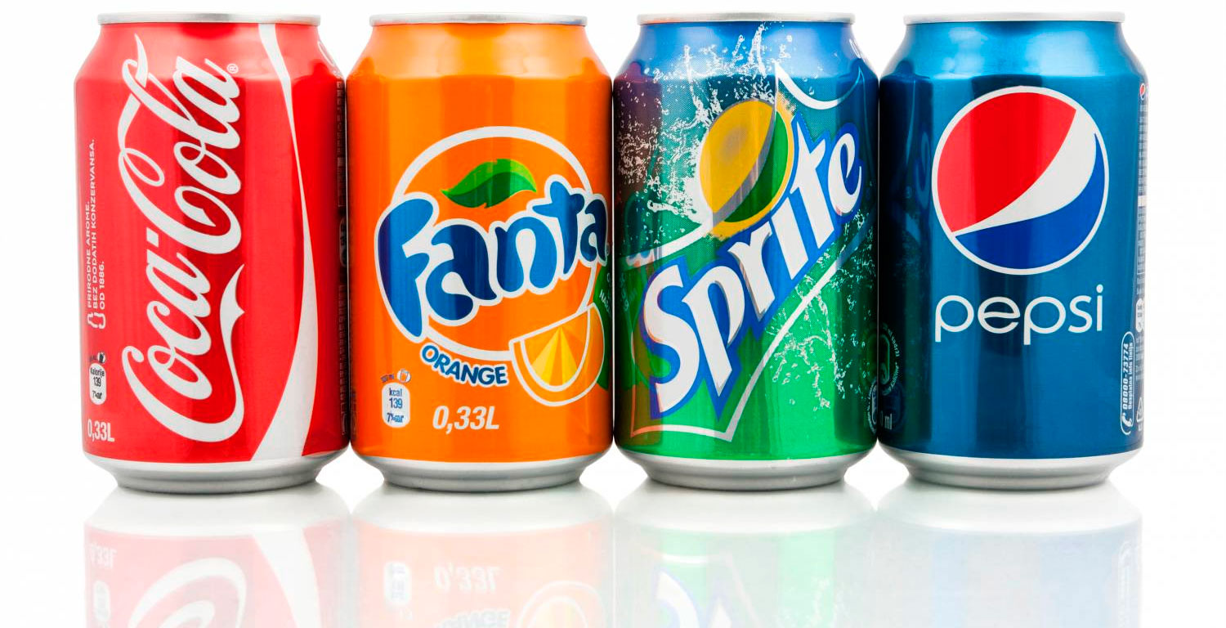Газиро́ванная вода́ (газировка) — прохладительный напиток из минеральной или ароматизированной сладкой воды, насыщенной углекислым газом.
Газированная вода была изобретена английским химиком Джозефом Пристли в 1767 году. После экспериментов с газом, выделяющимся при брожении в чанах пивоваренного завода, он сконструировал аппарат, позволяющий с помощью насоса насыщать воду углекислыми пузырьками и назвал его сатуратором (лат. saturo — насыщать). Промышленное производство начал в 1783 году Якоб Швепп (от которого пошла торговая марка Schweppes).
Напиток «Кока-кола» был придуман в США в1886 году. Его автор — фармацевт Джон Стит Пембертон. Название для нового напитка придумал бухгалтер Пембертона Фрэнк Робинсон, который, также владея каллиграфией, написал слова «Coca-Cola» красивыми фигурными буквами, до сих пор являющимися логотипом напитка.

Основные ингредиенты Кока-Колы были таковы: три части листьев коки на одну часть орехов тропического дерева колы. Получившийся напиток был запатентован как лекарственное средство «от любых нервных расстройств» и начал продаваться через автомат в крупнейшей городской аптеке
В 1902 году кока-кола стала самым известным напитком в США. И уже через пятьдесят лет после изобретения кока-кола стала для американцев чем-то вроде национального символа.

Основу большинства газированных напитков составляет вода с добавлением кислых и сладких компонентов, или, попросту, кислоты и сахара. В этом составе заключена суть идеи «газировки»: вещества, входящие в её состав, возбуждают наши вкусовые рецепторы, поэтому после каждого выпитого глотка хочется пить ещё и ещё. Жажда приглушается на короткий срок, но возникает снова через некоторое время.

Состав
В 100 мл газированных напитков обычно содержится 40-50 ккал, обеспеченных легкоусваиваемыми углеводами. Примерно столько же содержится в стакане чая с пятью ложками сахара. Таким образом, наш организм получает огромное количество рафинированных сахаров, являющихся фактором развития таких заболеваний, как кариес, ожирение, болезни сердечнососудистой системы и даже сахарный диабет.
Сегодня многие производители газированных напитков используют вместо натуральных углеводов сахарозаменители. Это существенно снижает энергетическую ценность напитка и сводит к минимуму описанные выше эффекты рафинированных сахаров. Тем не менее, стоит десять раз подумать, прежде чем неограниченно принимать с пищей или напитками сахарозаменители. Далее приводится список вредных воздействий от самых распространённых представителей этой группы веществ:
- ксилит и сорбитол способны провоцировать мочекаменную болезнь;
- сахарин и цикламат являются канцерогенами, то есть играют роль в развитии опухолей, таких, как рак или саркома;
- аспартам (подсластитель Е-951) применяется как искусственный заменитель сахара.
Аспартам примерно в 200 раз слаще сахара, но по сравнению с ним не содержит углеводов и калорий. Он обладает двояким действием. Во-первых, это белок, у некоторых людей вызывающий аллергию. А во-вторых, аспартам может негативно действовать на сетчатку глаза, снижая зрение. На данный момент официально не рекомендован в Евросоюзе детям, и полностью запрещен к использованию в детском питании до 4-х лет.
Аспартам содержит фенилаланин (C9H11NO2), который является его составной частью, используется в пищевой промышленности, чаще в производстве жевательной резинки и газированных напитков. Фенилаланин, содержащийся в аспартаме, изменяет порог чувствительности, истощает запасы серотонина, что способствует при употреблении его в больших дозах развитию маниакальной депрессии, припадков паники, злости и насилия. Употребление продуктов с аспартамом противопоказано лицам, страдающим фенилкетонурией. При нагревании до +30 С аспартам распадается с образованием канцерогена формальдегида и высокотоксичного метанола. Проглоченный метанол (метиловый или древесный спирт, убивший или ослепивший тысячи любителей алкоголя) преобразуется в формальдегид, затем в муравьиную кислоту (яд красных муравьев).
Наиболее часто в газированных напитках применяют лимонную, яблочную кислоты. Реже – ортофосфорную кислоту. Кислоты играют вкусообразующую роль и служат консервантами.
Лимонная кислота (Е330) способна воздействовать на эмаль зубов. Кариес, она, конечно, не вызовет, однако будет способствовать ряду заболеваний зубов и в ряде случаев провоцировать болевые приступы у людей с повышенной чувствительностью зубов и при некоторых формах кариеса.
Более опасна ортофосфорная кислота (Е338), способная присоединять ионы кальция. Прежде всего, она связывает кальций, содержащийся в слюне. Эксперты установили, что при систематическом попадании в организм ортофосфорная кислота способна вымывать кальций из костей, что опасно развитием остеопороза, при котором возникает повышенная ломкость костей даже при минимальных нагрузках. болезни. Это связано с вымыванием кальция из костей и повышенной нагрузкой на почки.
Бензоат натрия или C6H5COONa (Е211). Используется как консервант. Применяется для консервирования мясных и рыбных изделий, маргарина, майонеза, кетчупа, плодово-ягодных продуктов, напитков. Концентрация не больше - 150 мг/л. Оказывает сильное угнетающее действие на дрожжи и плесневые грибы, подавляет в микробных клетках активность ферментов, ответственных за окислительно-восстановительные реакции, а также ферментов, расщепляющих жиры и крахмал (что способствует ожирению).
Продукты, содержащие бензоаты натрия и кальция, не рекомендуется употреблять астматикам и людям, чувствительным к аспирину.
Реагирует с витамином С, в результате получаем бензол (сильный канцераген).
Практически во всех лимонадах содержится кофеин, причем в дозах, сравнимых с лечебной. Производители добавляют его в напитки, так как чуть горьковатый привкус кофеина усиливает вкус напитка, дает ощущение бодрости.
Углекислый газ является одним из основных компонентов газировок. Сам по себе он не опасен, но тем, кто страдает заболеваниями желудочно-кишечного тракта (гастриты с повышенной секрецией, язвенная болезнь, энтериты, метеоризм и другие болезни) надо быть осторожными, ведь углекислый газ может спровоцировать расстройство пищеварения или болевой приступ. Дело в том, что при соединении этого газа с водой образуется угольная кислота, раздражающая слизистую желудка и кишечника.

Обязательно в любой газированной воде есть углекислый газ. Сам по себе он безвреден (его используют для лучшей сохранности напитка), но его присутствие в воде возбуждает желудочную секрецию, повышает кислотность желудочного сока и провоцирует метеоризм – обильное выделение газов. Людям с язвенной болезнью, гастритом с повышенной кислотностью и рядом других заболеваний желудка и кишечника, перед употреблением любой газированной воды, газ из бутылки нужно выпускать путем встряхивания. Тоже самое касается и минеральной воды. Для использования в лечебных целях из нее рекомендуется выпустить газ.

Пиктограммы на упаковке

Знак | Пояснение
 | Нетоксичный материал — изделие изготовлено из материала (обычно — пластик), который нетоксичен и может соприкасаться с пищевыми продуктами. Применяется на пластиковой (одноразовой) посуде, кухонной технике, иногда на упаковке продуктов питания.
 | «Выбросить в урну» — именно это и следует сделать с упаковкой, на которой есть такая экомаркировка. Данный знак может сопровождаться различными вариантами подписей: «Содержи свою страну в чистоте!» (Keep your country tidy!), «Спасибо» (Gracias) и др.
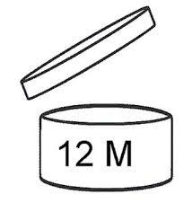 | Знак срока годности товара после вскрытия упаковки в месяцах.
 | Особая утилизация. Экомаркировка «Отдельный сбор» ставится на источниках питания (батарейки) и товарах, содержащих некоторые опасные вещества (ртуть, свинец). Во избежание нанесения вреда окружающей среде необходимо отделить данный объект от обычных отходов и утилизировать его наиболее безопасным способом — например, сдать в специальные места по утилизации.
 | EAC (European Asian Community) – единый знак обращения продукции на рынке государств–членов Таможенного союза (Россия, Беларусь, Казахстан). Данный знак подтверждает соответствие продукции минимальным требованиям.
 | Маркировка СЕ является единственным обозначением соответствия определенной продукции на требования к качеству на территории Европейского Союза. Знак СЕ гарантирует, что производимая изготовителем продукция полностью соответствует требованиям безопасности для человека и окружающей среды, а также подтверждает возможность свободного передвижения продукта по всей территории ЕС.
 | Знак РОСтеста (соответствие товара стандарту ГОСТ), Россия. Означает, что продукция сертифицирована, соответствует установленным стандартам качества и на неё оформлен сертификат соответствия.
 | Знак переработки стекла.
 | Знак вторичной переработки «Петля Мебиуса» означает, что упаковка товара частично или полностью сделана из переработанного сырья либо пригодна для последующей переработки. Производителям рекомендуется рядом со знаком уточнять процент «вторичности», например: «Изготовлено на 95% из переработанного картона». На немецких картонных упаковках иногда можно встретить еще и такую фразу: «Если меня плоско сложить, я стану макулатурой. Спасибо».
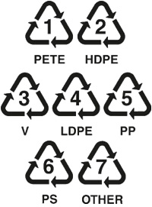 | Потенциально перерабатываемый пластик — знак ставится непосредственно на изделии. Обратите внимание, что само наличие треугольника не гарантирует возможность переработки — это зависит от материала. Итак, в треугольнике может указываться цифра-код, обозначающая тип пластика:  1. PET или PETE (ПЭТ) — полиэтилентерфталат (тара для минеральной воды, безалкогольных напитков, масла и фруктовых соков, одежда, спортивная обувь и т.д.);  2. PEHD или HDPE (ПЭНД) — полиэтилен высокой плотности или низкого давления (бутылки, фляги, полужесткие упаковки для мыла, шампуней, мусорные контейнеры, дренажные трубы и т.д.; считается безопасным для пищевого использования);  3. PVC (ПВХ) — поливинилхлорид (тара для моющих средств, клеенка, трубы, напольные профили, оконные покрытия; опасен для пищевого использования, поскольку может содержать диоксины, ртуть, кадмий, бисфенол А). Именно этот пластик практически не поддается переработке;  4. LDPE или PELD (ПЭВД) — полиэтилен низкой плотности, полиэтилен высокого давления (брезенты, мусорные мешки, пакеты, черепица, прокладочный материал и т.д.; безопасен для пищевого использования);  5. PP (ПП) — полипропилен (используется в автомобильной промышленности для оборудования и бамперов, а также для игрушек, одноразовой посуды, зубных щеток и т.п.; безопасен для пищевого использования);  6. PS (ПС) — полистирол (плиты теплоизоляции зданий, пищевые упаковки, столовые приборы и чашки, коробки CD, пищевая плёнка и пеноматериалы, игрушки, ручки и т.д.; материал потенциально опасен, особенно в случае горения, поскольку содержит стирол);  7. OTHER или О — другие виды пластика (в основном, поликарбонат — может содержать опасный для человека бисфенол А; используется для изготовления твёрдых прозрачных изделий, таких как, например, детские рожки для кормления).
 | Изготовлено из алюминия, который подлежит вторичной переработке.
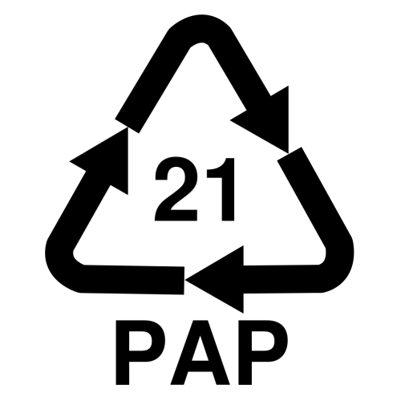 | Знак переработки целлюлозной продукции:  20 — картон;  21 — прочая бумага: журналы, почта, упаковка из-под муки, сахара и т.д.;  22 — бумага;  23 — полиграфический картон: открытки, обложки книг и пр.
 | Знак переработки стекла:  70 — бесцветное стекло;  71 — зеленое стекло;  72 — коричневое стекло;  73 — бутылочное стекло (тёмно-коричневое, Dark Sort Glass);  74 — бутылочное стекло (светло-коричневое, Light Sort Glass);  75 — стекло с малым содержанием свинца: используется в современных телевизорах и электронных приборах;  76 — хрусталь;  77 — стекло, покрытое медью: электроника, часы;  78 — стекло, покрытое серебром: зеркало, посуда для сервировки;  79 — позолоченное стекло: посуда для сервировки.
Аналогично выглядит знак переработки комбинированных или композитных материалов (80—99). Композитные материалы технически подлежат переработке, но данный процесс очень сложен (и, как следствие, дорог) из-за их неоднородной структуры.
81 — бумага + пластик (PapPet): пакеты для кормов животных, контейнеры для мороженого, одноразовые тарелки и т.п.;
82 — бумага / фибровый картон + алюминий;
83 — бумага / фибровый картон + жесть;
84 — бумага / картон + пластик + алюминий (C/PAP, PapAl): контейнеры для жидкостей, упаковки для сока, обёртки жвачек, Tetra Brik;
85 — бумага / фибровый картон + пластик + алюминий + жесть;
87 — биоразлагаемый пластик: материал для ламината, закладки, визитки, флаеры/листовки;
90 — пластик + алюминий: тюбики для зубной пасты;
91 — пластик + жесть;
92 — пластик + разные металлы;
95 — стекло + пластик;
96 — стекло + алюминий;
97 — стекло + жесть;
98 — пластик + разные металлы.
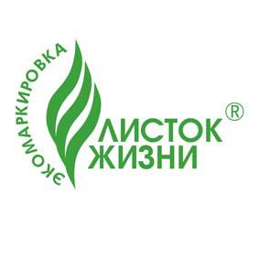 | Листок жизни, Россия. Означает, что производитель добровольно по собственной инициативе прошел процедуру экологической сертификации.
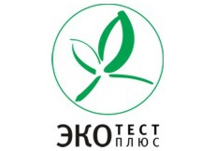 | Эко Тест Плюс, Россия. Система разработана в 2004 году и служит для оценки конечной продукции (первый уровень сертификации), такие как вода, расфасованная в емкости, парфюмерно-косметическая продукция, средства гигиены полости рта, продукция легкой промышленности (одежда, ткани, обувь, изделия из кожи и меха, игрушки), посуда, тара, упаковка, продукция деревообработки, мебель. Продукты, сертифицированные по критериям экологичности, не содержат ГМО, ингредиентов, выращенных с использованием пестицидов, гербицидов, ядохимикатов и искусственных удобрений, искусственных консервантов, красителей и вкусовых добавок.
 | Знак «Экологически безопасный продукт», Россия. В маркировке используется «Знак качества XXI века», который способствует формированию отечественного рынка натуральной и экологически безопасной продукции высшего качества, а также внедрению технологий для производства такой продукции.
 | Знак соответствия Системы экологической сертификации (РОСС RU.001.01.ЭТОО). Некоторые объекты подлежат обязательной сертификации, некоторые — добровольной. Орган сертификации — «Международный экологический фонд» (МЭФ). Действует в России с 1996 года.
 | Знак «Зеленая точка» (нем. Der Grune Punkt) ставят на продукцию, производитель которой оплатил сбор на переработку и утилизацию в рамках «Дуальной системы» (DSD). Введено в Германии в 1991 году. Актуально только на территории европейских стран.

Задание 3. Ответьте на предложенные вопросы:

- Укажите, какие заболевания могут передаваться человеку с водой.
- Составьте схему работы централизованного водоснабжения
- Охарактеризуйте этапы очистки воды. Какие методы и химические реагенты при этом используются?
- Какие способы обеззараживания воды вам известны?
- Какие способы улучшения качества воды существуют?
- Какие меры по охране водных объектов вы бы предложили?

Задание 4. Разработайте санбюллетень (памятку) для населения по бережному отношению к воде и водоемам.

Сделайте вывод о проделанной работе на занятии

Список использованных источников:

- Крымская И.Г. Гигиена и основы экологии человека: Учебное пособие / И.Г. Крымская, Э.Д. Рубан. – Ростов н / Д: - Феникс, 2008. - 351с.
- Минх А.А. Общая гигиена». Москва «Медицина», 1984.- 480с.
- Пивоваров Ю.П., Королик В.В., Зиневич Л.С. Гигиена и основы экологии человека. – М.: Академия, 2008 -528с.
- Трушкина Л.Ю., Демьянова Л.М. Гигиена и экология человека: Учебное пособие. Серия «Учебники, учебные пособия». Ростов н/Д: Феникс, 2008. – 448с.

Интернет-ресурсы:

- Федеральная служба по надзору в сфере защиты прав потребителей и благополучия человека. [Электронный ресурс]. – Режим доступа: http://rospotrebnadzor.ru
- Федеральное государственное учреждение здравоохранения "Федеральный центр гигиены и эпидемиологии" Роспотребнадзора. [Электронный ресурс]. – Режим доступа: http://www.fcgsen.ru
- Центр гигиены и эпидемиологии в Челябинской области. [Электронный ресурс]. – Режим доступа: http://fbuz74.ru
- Химико-аналитический центр. [Электронный ресурс]. – Режим доступа: http://www.analizvod.ru
- Аналитический центр в МГУ. [Электронный ресурс]. – Режим доступа: http://eco.chem.msu.ru
- Fb. RU. [Электронный ресурс]. – Режим доступа: http://fb.ru
- Eco being. [Электронный ресурс]. – Режим доступа: http://ecobeing.ru
- Студопедия – ваша энциклопедия. [Электронный ресурс]. – Режим доступа: http://studopedia.ru

Нормативные и методические документы:

- Федеральный закон РФ от 30.03.1999 № 52–ФЗ «О санитарно – эпидемиологическом благополучии населения»;
- Федеральный закон РФ от 3 06.2006 г. N 73-ФЗ "О введении в действие Водного кодекса Российской Федерации" (с изменениями и дополнениями)
- Федеральный закон РФ от 14 07 2008 г. N 118-ФЗ "О внесении изменений в Водный кодекс Российской Федерации и отдельные законодательные акты Российской Федерации"
- СанПиН 2.1.4.1074-01 «Питьевая вода. Гигиенические требования к качеству воды централизованных систем питьевого водоснабжения. Контроль качества»;
- ГОСТ Р 51232-98 «Вода питьевая. Общие требования к организации и методам контроля качества»;
- ГОСТ 32220-2013 «Вода питьевая, расфасованная в емкости. Общие технические условия»;
- ГОСТ Р 52109-2003 «Вода питьевая, расфасованная в емкости. Общие технические условия»;
- ГОСТ 31952-2012 «Устройства водоочистные. Общие требования к эффективности и методы ее определения»;
- ГОСТ Р ИСО 24510-2009 «Деятельность, связанная с услугами питьевого водоснабжения и удаления сточных вод. Руководящие указания по оценке и улучшению услуги, оказываемой потребителям»;
- ГОСТ Р ИСО 24512-2009 «Деятельность, связанная с услугами питьевого водоснабжения и удаления сточных вод. Руководящие указания для менеджмента систем питьевого водоснабжения и оценке услуг питьевого водоснабжения»;
- СанПиН 2.1.4.1116-02 «Питьевая вода. Гигиенические требования к качеству воды, расфасованной в емкости. Контроль качества»;
- СанПиН 2.1.4.1074-01 «Питьевая вода. Гигиенические требования к качеству воды централизованных систем питьевого водоснабжения. Контроль качества» и рядом других документов.
- ГОСТ 2761-84 «Источники централизованного хозяйственно – питьевого водоснабжения»

Сноски

¹ Наноме́тр (русское обозначение: нм; международное: nm) — дольная единица измерения длины в Международной системе единиц (СИ), равная одной миллиардной части метра (то есть 10⁻⁹ метра)

